

软件定义广域网（SD-WAN）研究报告

中国互联网协会
2018年4月

前 言

软件定义广域网（SD-WAN）自2013年问世以来，吸引了业界的广泛关注，本研究的主要目的是分析SD-WAN相对于传统广域网的技术特点，以及SD-WAN技术对产业和企业网络性能的影响，通过梳理技术演进历程，分析应用场景，研究SD-WAN技术的演进趋势。
在云计算时代，企业要求网络具有更高的弹性、灵活性和成本效益。通过部署SD-WAN，可将网络资源虚拟化，加速网络服务分发效率，改善可用性提升服务性能，实现自动网络部署和管理，SD-WAN提供了基于SDN数据中心的企业分支办公室在广域网中的解决方案。
互联网的核心价值是连接，从连接终端到连接用户，再到实现应用互联，最后走向万物互联，其网络的价值和节点是成正比的。软件正是实现互联网核心价值的重要技术。无处不在的软件正在定义整个世界。软件定义的信息源自2008年斯坦福大学的一个项目，2014年正式在IDC落脚，并广泛应用于数据云的网络管理。SDN（Software Defined Network，软件定义网络）重新定义了传统的网络架构甚至通信产业。当前，我们正从SDN走向一个软件定义不断延伸和泛化的时代，未来我们将进入一个软件定义一切的时代，其基本特征表现在万物皆可互联，一切均可编程，并在此基础上支撑人工智能应用和大数据应用。作为SDN技术最成功的应用，SD-WAN技术无疑具有重要的研究价值和应用价值。
本研究从SD-WAN的概念、发展环境、技术特点、考量因素、发展现状、商业模式、网络安全、发展趋势等八个部分切入，进行了深入分析。第一部分对SD-WAN这一研究对象的概念做出界定，并简要介绍了其架构。第二部分从发展环境、技术演进、产业和企业的需求四个方面，考察SD-WAN的发展环境。第三部分对SD-WAN技术和传统SDN及WAN作了对比研究，通过对比分析总结出SD-WAN的特点，及其对于传统WAN的性能优势。第四部分，介绍用户在选用SD-WAN时的主要考量因素，包括企业战略、技术架构、从SD-WAN产品和服务商等几个方面。第五部分，研究分析SD-WAN的发展现状，包括SD-WAN的典型应用场景、服务链，并对SD-WAN产业链中的提供商、在用企业、潜在用户进行分析，同时对其代表企业作了简要介绍。第六部分，详细探讨SD-WAN的商业模式，从产品策略、定价策略、运营策略等方面进行诠释。第七部分，强调SD-WAN的网络安全及风险，分别从网络安全控制、网络资源风险控制两方面切入。第八部分，分别从应用前景、市场趋势、技术趋势三方面探讨SD-WAN的技术演进趋势。
本研究主要服务于云应用的企业界相关人士、网络通信领域有关专家及爱好者。2018年政府工作报告中明确指出：“加大网络提速降费力度，明显降低家庭宽带、企业宽带和专线使用费”，本研究主要侧重于SD-WAN技术的发展、应用及优势，结合国家“加快建设创新型国家，把握世界新一轮科技革命和产业变革大势，深入实施创新驱动发展战略，不断增强经济创新力和竞争力”的战略政策指导方向，对SD-WAN技术应用环境进行宏观分析。研究建议在数字经济的大背景下，在SD-WAN的标准未统一制定，其技术未规模应用的前提下，着重利用创新技术升级完善信息安全防御体系，推进云计算专网建设，扩大中国SD-WAN的话语权和影响力，加快发展工业云，支持传统行业、互联网企业和信息技术服务企业发挥各自优势，合作打造具有国际水准的工业互联网平台，加快网络改造升级，夯实工业互联网的发展基础，促进实体经济云化升级。同时，切实做好SD-WAN安全保障工作，建立政府安全监管、市场安全服务、企业主体安全的协同联动机制。
报告编撰组成员：卢卫、石现升、王朔、尹艳鹏、赵猛、王一飞、曹孝元、李鹏霄、李娟、张威。

目 录

一、SD-WAN的概念和架构 7
1.SD-WAN的概念 7
2.SD-WAN架构 9
二、SD-WAN的发展背景 12
1.发展环境 12
2.技术进步 13
3.产业需求 13
4.企业需求 14
三、SD-WAN的特点和优势 15
1.技术特点 15
2.性能优势 19
3.技术发展制约点 22
四、选用SD-WAN的考量因素 24
1.企业战略层面的考量 24
2.技术架构考量 27
3、SD-WAN产品与服务商选择的考量 29
五、SD-WAN的发展现状 31
1.典型应用场景 31
2.SD-WAN产业主要推动者 33
3.SD-WAN典型提供商分析 34
4.典型案例分析 38
5.潜在用户分析 40
六、SD-WAN 商业模式分析 42
1．产品策略 42
2.定价策略 44
3.运营策略 46
七、网络安全风险与控制 47
1.网络安全风险分析 47
2.网络安全控制 49
八、SD-WAN的发展趋势 51
1.技术趋势 52
2.市场需求分析 55
3.应用前景 56

一、SD-WAN的概念和架构

1.1 SD-WAN的概念
SD-WAN是软件定义广域网（Software Defined WAN）的缩写，是软件定义网络（software defined networking，SDN）的重要分支，指利用成熟的软件技术（智能动态路由控制、数据优化、TCP优化、QoS）和传统网络资源(如公共互联网)精致融合，最大限度发挥传统资源的性能，其核心是让用户可以自行对广域网带宽进行智能管理。通过利用SDN技术实现网络设备的控制功能与数据转发功能相分离，用户能够按照预定的路由策略自主控制广域网流量的流向，整合MPLS专线、光纤、互联网、LTE等多种网络线路资源进行广域网流量调度，实现普通互联链路达到专线的网络质量，降低流量成本，提高带宽利用率；同时，对于多个站点，根据现网情况及配置策略，自动选择最佳路径，实现负载均衡，保证全网的网络质量。
SD-WAN是将SDN技术应用到广域网场景中的一种服务，这种服务用于连接广阔地理范围的企业网络，包括企业的分支机构及数据中心。这种服务的典型特征是将特定硬件组成的WAN网络的控制能力通过软件方式“云化”。将SDN与网络功能虚拟化技术（Network Function Virtualization，NFV）相结合可以从传统网络中抽象出一系列独立且可共享的虚拟功能，并能重新灵活分配、统一组织这些功能。因此，网络可以按照应用需求自动重组重构，而应用则没有必要知道网络设备的一些实时变化的细节。在新的网络抽象下，IT经理和网络管理员能够更容易地控制和管理广域网软硬件。这种网络覆盖提供了一个控制层和物理层之间通用的接口，通过不同的物理组件，我们可以轻松和全面地管理网络，并让网络拥有者可以研发他们自己独立架构的应用，促进网络创新。
软件定义广域网是SDN技术目前为止最为成功的应用，它在帮助用户降低广域网开支的同时，大幅提升互联及云访问质量和覆盖地域范围。国际研究机构Gartner将SDN相关技术列为IT领域十大关键技术之一，当前已有大批的国内外企业投入到这一新兴领域。SD-WAN的使用案例已经得到业界的认可，包括通过使用多个WAN链路来提高应用性能，简化WAN架构，减少对MPLS的依赖(不能完全取代)，并通过基于应用策略自动转向流量而不是回传所有数据中心流量来提高SaaS性能。
SD-WAN的发展将融合更多的意图和智能化、自动化，除了结合机器学习和人工智能外，SD-WAN还将演变为通过适当的链接自动转向应用，提供普遍的安全性，并提供安全的分割。

1.2 SD-WAN架构

1.2.1 SD-WAN的物理架构
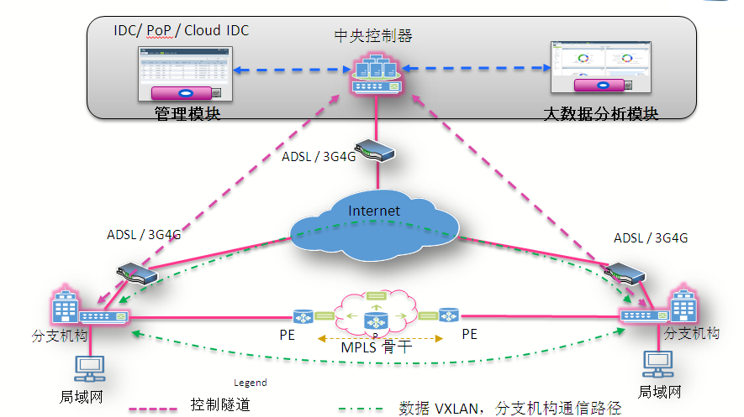

图1：SD-WAN物理架构
如图1所示，比较常见的SD-WAN应用场景中，采用Internet和专线共存方式，通过引入SD-WAN控制器，完成了分支机构CPE设备的集中管理及自动化配置，包括各种Internet接入及专线接入的配置管理等。SD-WAN可以提供企业广域网及应用的可视化，提供了智能路由功能，能够基于网络环境的实时状态，将各种应用的数据智能调度到各自的链路上，保障了分发的高效性和通讯的实时性。且SD-WAN控制器还可以灵活部署在企业侧或云端。
根据功能，SD-WAN可以分为控制平面和数据转发平面。控制平面主要包括图1中控制器所在的上层部分，负责控制信号的交换和数据包路由的选择，对网络设备、功能进行管理，并对网络状态实时监控和分析。数据平面则对应图1中的下层部分，主要负责网络承载应用和用户数据交换。在传统的网络中，每一个数据平面实例只包含它自己的控制平面，给网络编程是不可能的。而在SD-WAN中，一个逻辑控制实例可以为多个数据平面服务，一个数据平面也可以通过虚拟化技术独立地受多个逻辑控制平面管理。
这样的分层有几个益处：（1）网络服务敏捷性大大增加，可以将网络功能和服务更加智能地从数据平面向更加抽象的可编程的控制平面迁移。（2）控制平面提供了更多样化的数据平面组件或者物理资源和设备的管理。（3）通信协议，比如作为标准的OpenFlow协议，加强了控制平面和各种各样的数据平面之间的通信。这种协议位于控制平面的南面，通常称为南向接口，而相应的，位于控制平面北面的北向接口（应用程序接口）可以使能应用对网络的抽象编程。南向接口和北向接口不同的操作，给了操作者不同的选择，但是设备商会设定一系列开放的标准给不同的厂商，以提高设备的互操作性。

1.2.2 SD-WAN的逻辑架构
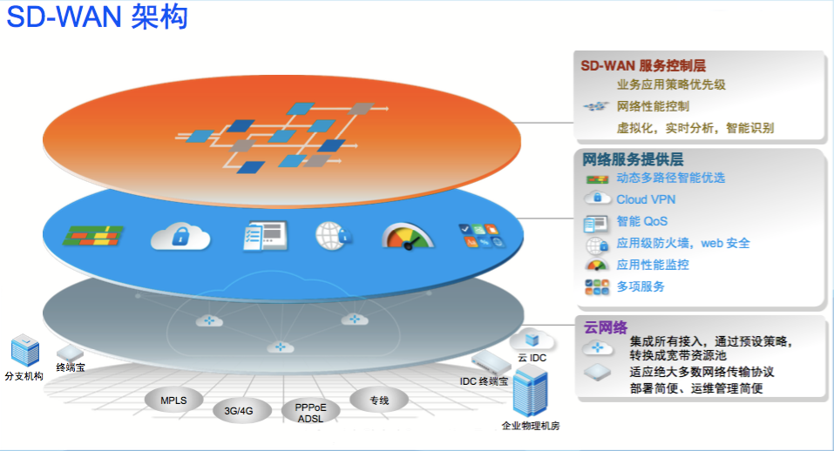
图2：SD-WAN逻辑架构
SD-WAN的逻辑架构，由三部分组成：
底层是WAN层。具备虚拟化网络功能，可捆绑多种链路（如MPLS、 Internet、 4G…）成为大带宽资源池，热备冗余，通过SLA策略设定、智能路由动态可调用最佳资源，也可以连通分支机构、数据中心、云端、个人终端等终端与设备。
中间层是软件化的各种网络功能（VNF），如智能动态路由、VPN、智能QoS、TCP/UDP优化等。
顶层是SD-WAN的独特之处，以应用层为本，对应用识别、监控、优化，根据应用状态，即时调整传输策略。

二、SD-WAN的发展背景

2.1 发展环境
随着互联网技术的不断发展，众多公司在部署新型应用、发展新兴业务时，经常发现当前的网络资源运维面临三个严峻的挑战：
- 需要不断增加带宽基于MPLS的网络以保证应用的性能；
- 高度复杂的分公司架构部署；
- 需要把传统广域网的静态和私密的特性移植到动态和公共的云环境中。
对于云应用来说，传统的MPLS回传技术会带来性能下降和网络拥塞，这是业务性能所不能接受的。随着消费量的增加，MPLS成本也在增长。为解决这一问题，部分企业已经在防火墙上开辟了能够直接访问Internet的后门，这种方式虽然能提高性能，但会带来不可预测的安全风险。业界需要的是一种开放和可扩展的方式来抽象出多供应商的广域网，提供对端到端网络服务的细粒度控制，无缝连接到数据中心，无需复杂的网关。为匹配这些转变，数据中心网络必须同样灵活、敏捷和可扩展。为实现这一目标，云应用程序要求数据中心的网络适应并满足云计算对灵活性、可伸缩性和敏捷性的需求。软件定义广域网（SD-WAN）诞生于数据中心，能够对在软件定义的虚拟服务器上运行的云计算做出及时响应。

２.2 技术进步
传统网络的层次结构是互联网取得巨大成功的关键。但随着网络规模的不断扩大,封闭的网络设备内置了过多的复杂协议,提高了运营商定制优化网络的难度。同时,随着互联网流量的快速增长,用户对流量的需求不断扩大,各种新型服务不断出现,增加了网络运维成本。SD-WAN技术的出现完成了控制与转发的分离，实现网络虚拟化、IT化和软件化，有效解决了网络资源的灵活配置问题。SD-WAN开启了网络的IT化进程，是IT和软件业突破电信业壁垒的重要机遇。近年来，全球几乎所有的主流运营商、数据中心、互联网公司都对SD-WAN进行了探索实践及商业部署，并持续完善和提升，SD-WAN相关技术及解决方案也日趋成熟。

２.3 产业需求
即将到来的万物互联时代，要求以应用为中心的网络、计算和存储平台更快更及时的连接数十亿台联网终端和设备，而设备的统一管理、控制和安全也必须由相应的基础设施来承载。传统网络在成本、传输速度、安全和可扩展等方面，无法满足互联网时代下高品质的用户体验需求，成为云应用快速分发、远程分支用户快速接入的“最后一道围墙”。Talari网络的报告指出，有超过85%的IT主管认为现有的WAN基础设施无法提升关键应用的性能，甚至企业每年平均会遭遇14次和WAN有关的故障。业界需要的是一种开放和可扩展的方式来抽象出多供应商的广域网，提供对端到端网络服务的细粒度控制，无缝连接到数据中心，无需复杂的网关，因此，重新构建一个基于SDN/NFV的新型网络架构成为必然选择。全球运营商已经开始全面展开其网络重构计划，中、美、日、德等国的主流运营商近年来宣布了多项网络重构计划及战略，均强调要利用SDN、NFV技术，构建新一代的网络架构，并已经取得了初步成果。

２.4 企业需求
当前，企业全球化进程加快,云端部署关键应用越来越重要,多分支机构的企业亟需优化内外部的网络性能以提供应用加速。在全球或国内设有不同分支机构的企业，出于保密需求，常在总部建立自己的数据中心，但随着外部网络复杂程度的持续提升，企业多分支机构、多计算平台之间灵活连接要求的不断提高，解决企业专线网络连接的VPN、MLPS等传统技术在服务等级协议（SLA）、网络灵活度、线路成本等方面正面临持续的压力。
SD-WAN解决方案，可以帮助企业构建高性价比、简易运维、即需即用的云化企业专线，同时帮助企业解决在云场景中跨境数据传输和运用CRM、EPR等高端应用时经常出现的丢包、延迟、卡顿等无法正常使用的情况，重塑从订购、业务开通到运维、业务调整和优化的全流程在线体验，助力企业业务在云时代下快速创新。
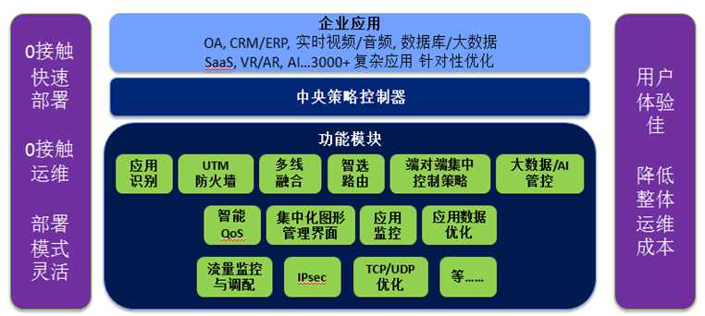
图3：SD-WAN解决方案

三、SD-WAN的特点分析

３.1 技术特点
SDN原则是抽象出一系列独立的功能并提供这些功能，因此网络上的应用无需知道网络设备实时变化的细节。SD-WAN从下层的广域网硬件电路通过网络抽象创造覆盖或分离网络的服务。在新的抽象下，IT经理更容易地控制和管理广域网硬件。这种网络覆盖提供了一个通用的接口，通过不同的物理组件，可以轻松和全面地管理网络，使网络拥有者可以研发他们自己独立架构的应用。在广域网中，SD-WAN通过测量基本网络流量指标，如延迟、丢包、抖动和可用性来运行。通过这些数据，SD-WAN能够主动响应实时网络条件，为每个数据包选择最佳路径。它的特点主要包括：快速灵活性、低成本、安全性、完整性、智能化、虚拟化网络。

3.1.1 快速灵活性

SD-WAN技术的灵活性体现在快速部署和灵活运维两个方面，以此提升企业的业务敏捷力。首先，SD-WAN技术能使WAN服务快速部署到远程站点，而无需IT人员部署；其次，SD-WAN专属路由器可以组合多个广域网连接的带宽。使用SD-WAN的企业可按需添加或删减WAN连接，还可组合蜂窝和固定线路连接；再次，SD-WAN产品还使用基于云的控制器系统来简化配置，这些方法都可让企业在分支机构无缝地进行设备替换；最后，应用业务的分级简化了云服务中各分发节点路由配置和路由表配置策略。SD-WAN可编程不仅覆盖连通性策略，也扩展到对网络服务的介入，无论网络服务是位于分支的客户端设备（CPE），还是在云中或者在区域性和企业的数据中心。

3.1.2 成本低
SD-WAN技术可以同时有效减少企业专线的部署成本及运营成本。首先，互联网链路通常比MPLS连接成本低，且MPLS连接通常受到供应时间及高价格影响；其次，SD-WAN技术可让企业有效利用所有网络连接来满足其全部需求，而不用维护空闲的备份链路，企业因此可以简化分支机构的管理和配置及其所依赖的应用（运营成本）；再次，SD-WAN提升了网络可重构能力,使得网络升级和优化所需的硬件资源和人力成本降低；最后，SD-WAN解决方案包含多重安全功能，可进一步降低WAN的总体成本。

3.1.3 安全性
SD-WAN通过多项技术的实施确保数据安全。首先，在广域网流量传输过程中，SD-WAN设备有足够的计算资源来执行高速加密，其提供一个安全覆盖独立于底层传输组件。SD-WAN设备需要进行身份验证，在它们参加覆盖前，SD-WAN可通过使用IPsec或TLS/DTLS对流量进行加密来保护传输中的数据，并通过对网络进行分片来提高网络安全性，一旦遭受攻击可以将损失降到最低。此外， SD-WAN还能帮助IT管理员持续监控网络上流量的数量和类型，快速地检测攻击。电路和服务提供者的任何组合可以支持安全、加密的传输，且分离的控制平面可以跨分支进行自动化配置和密钥管理，网络设计者既可以独立管理各分支，也可以统一覆盖全领域，在穿越底层组件时，它是独立和一致的。其次，SD-WAN可集成高性能防火墙（如UTM）做到全方位安全管控；最后，SD-WAN系统可以提供恶意软件防护和僵尸网络命令干预。

3.1.4 完整性
SD-WAN可以保证远程站点配置的完整性。当手动配置每个分支设备时，可能存在配置不一致性。在SD-WAN方案下，通过全配置管理和自动推送变更来进行配置，每个分支可部署相同的安全策略和配置，不合规的配置容易进行修复，这样可保持每个远程站点配置的完整性。

3.1.5 智能化
对企业来说，网络及其可用性至关重要。SD-WAN的重要特征是智能路径控制，其系统可使用基于应用的流量导向，选用任一种传输选项来传输流量，并通过衡量WAN服务及其特性的类型，相应地调整流量转发。它能够将高优先级的流量路由到昂贵但高度可靠性的链路，如MPLS，同时将其余流量通过低廉的互联网宽带发送，企业还能通过SD-WAN备份数据和灾难恢复。企业可在中央控制器系统创建流量转发策略，并推送到所有SD-WAN设备。这些策略可以是基于IP地址、应用配置文件或端口号、时间、QoS标记、IP SLA测量，也可以是近实时链路利用率、延迟、丢包和性能阈值。

3.1.6 虚拟化网络
SD-WAN作为网络覆盖能将应用程序流量独立于底层物理层或传输层传输,提供了传输的叠加。,甚至来自不同服务提供者的多个链接,构成了统一的资源池,通常被称为虚拟广域网。SDN/NFV技术将软件和硬件解耦之后进一步将网络功能虚拟化。这些虚拟化功能经过统一组织协调之后构成功能池供网络管理者按需挑选使用，以构建虚拟化的网络，能够使SD-WAN为应用程序提供高可用性和高性能，同时会简化网络并增加资源的利用率。因为应用程序和链接之间采用动态关联，所以必须提取出统一的关键因素，据此，网络操作者可以很容易地添加新的链接和应用程序。当性能衰退时，虚拟化还提供了自我修复链接的功能。
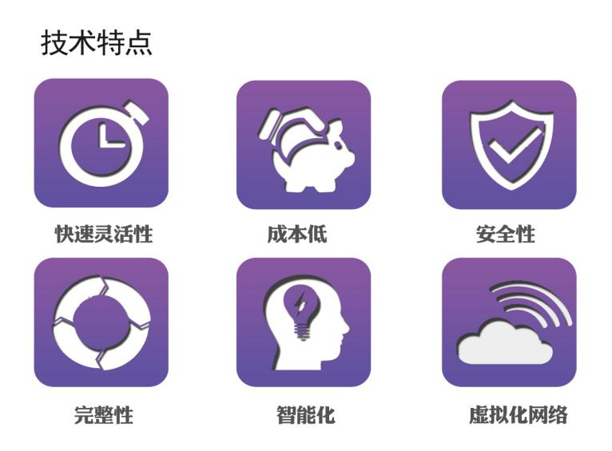
图4：SD-WAN技术特点

３.2 性能优势
SD-WAN这种智能化和自适应的网络结构，一方面降低了企业架设广域网的运营成本和管理成本，另一方面也为网络服务的升级、搬迁和需求更改增加了灵活性和机动性，因此具有广泛的性能优势。

3.2.1 成本降低
SD-WAN方案的实施可以使企业日常开支最小化。据IDC预测，相对传统企业WAN方案，SD-WAN可以节省至少20%的费用。它通过将基本网络服务虚拟化、应用交付管理集中化来实现。从根本上来说，企业可以削减分布式网络中提供给分支机构的IT资源（人力与非人力）数量，这样可以显著降低各项成本支出。
SD-WAN通过可以商用的硬件、网络设备和服务器提高性价比和灵活性。数据平面和控制平面的分离加强了数据平面对标准硬件的使用。虚拟化应用使得已投入使用的服务器或标准商用服务器均可通过远程被交付与使用，通常需要IT人员现场实施这些服务器的起始安装和配置，因此，这种形式适合较大的分支机构们以及校园、数据中心，虚拟应用也可部署在云托管环境。
基于标准的CPU，内存和其他的组件定制的网络设备提高了商业硅的利用，同时也突出了目的建造硬件的优势。用户定制设备均具备出厂正确配置,加强了无现场支持人员下的部署。对于较小的远程分支，在没有现场IT资源支持下，这是重要优势。
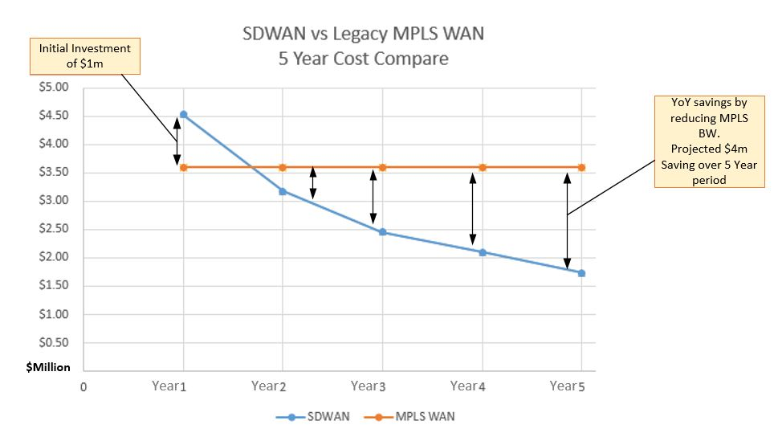
图5：传统MPLS和SD-WAN之间的5年内的成本分析

3.2.2 效率提升
SD-WAN能大幅提升传输效率。如Aryaka公司在其网站介绍，在Aryaka的应用配置中，Salesforce 的运行速度可提高55%， SAP ByDesign提高 10 倍，AWS及微软云提高8倍。阿尔斯通(Alstom Power)在全球拥有23个分支机构，使用SD-WAN服务商凌锐蓝信科技的服务后，数据传输延迟从670ms稳定减少到210ms，达到全网93%的CIFS数据优化、60%内网Http应用程序优化，4-10M的带宽相当达成了20-50M的带宽效果，为企业节省大量成本，提升了工作效率。

3.2.3 部署灵活
SD-WAN技术能使WAN服务快速部署到远程站点,而无需IT人员部署。SD-WAN路由器可以组合多个广域网连接的带宽，使用SD-WAN的企业可以按需添加或删减WAN连接，还可组合蜂窝和固定线路连接。在SD-WAN的前提下，根据需求变化，可灵活增加或减少带宽，SD-WAN技术可提供服务快速远程部署，从而减少人力成本。如果想在数千分支机构进行ACL变更，传统方法需要在单个分支机构分别部署需要数周甚至数月，SD-WAN仅需数日甚至更少的时间即可完成。华为SD-WAN方案通过基于SDN架构的Agile Controller实现端到端网络自动化部署，设备支持零技术门槛自动配置，只要通过手机点击开局邮件或是扫描设备编码，即可实现快速入网，全系列CPE设备即插即用。业务上线周期从几个月变为几天，业务开通更快捷，企业业务延伸到哪里，网络服务就到哪里。
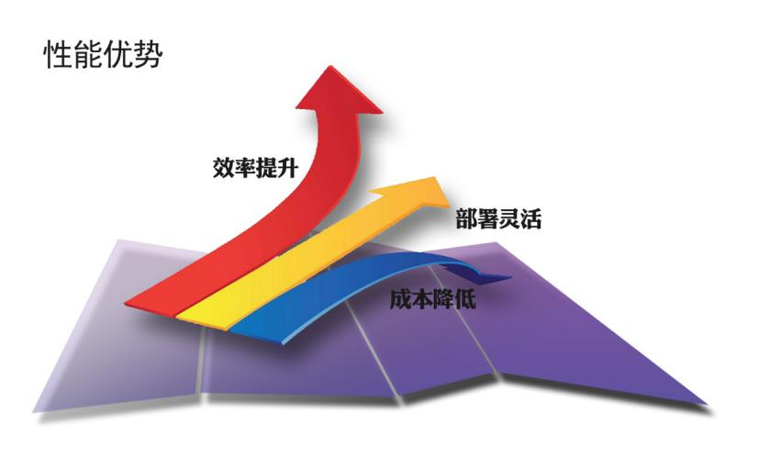
图6：SD-WAN性能优势

3.3 技术发展制约点

3.3.1 智能化网络改造
网络智能化的核心是要赋予网络一个“智慧的大脑”，即中央控制器，其能够根据各种不同的需求，赋予网络不同的承载形式和业务形态。现阶段，运营商还很难为现有的广域网络赋予一个智慧大脑，改造成为像Google B4网络一样，具备“智能路由选择”的能力。
以中国电信的WAN网络为例，实施全网性的控制面和承载面分离，将控制面统一到SDN Controller，将面临接入网、城域网、骨干网的36多万台各种品牌、各种型号的路由器，其他交换机等网络设备更多得不计其数。如何协同众多品牌、不同批次的设备按一个标准进行改造，成本将会是天量级别。
较为可行的方案是通过underlay方式改造网络，即以统一网管的方式实现部分“智能网络”功能，这种方案可在一定程度上实现网络配置的灵活性，具备一定的流量调度能力，提升业务响应能力。但这种underlay方式存在的最大问题是，将“智能”限定在了一个有限的范围内，这个范围可能是同一品牌设备、一个城域网或者一个运营商内。对于WAN的使用者来说，近年来随着运营商加大基础网络投资，管道已经足够宽，已解决了其基本的网络承载流量需求。而基于一个城市、一个区域的准智能化网络并不能满足他们的需求，所以，运营商WAN网络在将来很长一段时间内只能是一个缺乏整体大脑的网络，达不到全网随选的智能化要求。

3.3.2 数据分级和容错
定义数据等级由应用的特点和需求决定，同一个应用在不同场景下，数据对网络QoS的要求也不同。如采用双活部署的应用，双活同步数据要求很高，日常的系统备份的数据相对较低。
对有多站点互联需求的企业，目前很少会和基础电信运营商沟通系统的数据分级，一是因为对于已有系统，数据分级会涉及对现有应用的改造，现有的企业专线带宽价格足以支撑其一刀切的承载方式;二是数据分级会涉及企业内部的数据管理，而管理层面问题不是IT人员能通过设计解决的。因此大部分企业对SD-WAN的“分业务等级的多路径选择”功能并不热情，主要原因是企业无法真正将应用数据等级进行合理区分。而应用数据等级在服务器的出口打上标签，让网络知道应用数据的重要性，便于网络分级承载、差异化运营，是运营商“云网融合”的核心，是实施SD-WAN的主要驱动力。但由于目前绝大部分业务使用者还未意识到数据分级的重要性，因此运营商在实施“分业务等级的多路径选择”等SD-WAN网络改造时困难重重。对于WAN的运营商来说，用户没有对数据分级就会造成“应用数据变成客户数据”，在同样价格体系下，于运营商来言，客户同等重要，且均不允许出错，在这种情况下运营商只能通过每年投资拓宽“管道带宽”去满足客户需求。

3.3.3 SD-WAN功能集成
SD-WAN旨在提供一个简化的网络模型，但其独立的本质很难实现VNF集成。SD-WAN当前的产品是建立一体化的解决方案，通常包括几个功能组件作为单独的设备或软件VNF交付。大部分功能组件如路由、防火墙、流量管理、DPI、安全适合解决SD-WAN的核心用例，但不能全方位解决企业用户单独功能的需求。SD-WAN捆绑服务和技术，能够优化企业VPN的用例，对其他服务的交付效果明显。
SD-WAN功能强大，并可对独立的功能进行许可或定价。但对硬件设备而言，供应商无法单独出售所需的功能，对虚拟软件的部署，禁用功能不能减低所需的计算能力，因此不易实现收付实现制。

3.3.4 SD-WAN控制管理
SD-WAN基于用户管理，在提高网络灵活性的同时也增加了网络管理的难度。SDN采用集中式控制方式，对中央控制器的处理能力和容错能力要求很高。随着管理企业连接解决方案的负担变重，这种控制方式会造成隐性的操作费用与操作风险。

四、选用SD-WAN的考量因素

4.1 企业战略层面的考量
网络基础设施是企业信息化的底层支撑要素，企业信息化战略实现中，网络建设及其技术选型必不可少。在互通互联的新技术时代，封闭信息孤岛式企业越来越少，广域网已成为大多数企业网络管理中需要考虑的关键要素，在SD-WAN等众多广域网技术中进行技术选型也应该从企业战略层面加以分析和考量。
广域网技术选型中的战略层面考量通过外部环境、内生因素两个角度展开，并针对SD-WAN进行SWOT分析。

4.1.1 外部环境
早在Internet诞生以前，传输数据的信息网络就已存在，但二十世纪后期，Internet划时代的诞生以及随之而来的互联网快速发展加速了全社会步入网络时代的节奏和进程。以下几点外部因素，需要企业进行广域网战略规划时考虑：
1.公有云、私有云、混合云等多种形态在内的云计算对企业级网络构建提出全新挑战；
2.无论互联网企业还是传统企业，技术路线都必然趋于互联网化，即采用敏捷研发、Devops研发运维一体化，甚至在技术架构上趋于微服务化；
3.传统的IT治理模式受到挑战，原有的标准、惯例、最佳实践，普遍受到新技术、新模式下的新效率标准、新质量要求的冲击，使企业旧有管理体系和机制主动或被动地做出调整；
4.在基础环境底层技术趋同、运维工作标准化的同时，行业细分仍会带来用户需求差异和技术路线的细分。

4.1.2 内生因素
基于上述外部环境特点，现代治理体系下企业用户的一些内生因素也需要被特别考虑。
- 企业业务转型升级、自身变革的速度在不断加快，社会生产力水平的快速提升倒逼企业主动适应，这使得企业自身机构的地理空间布局需要有更快的速度和更好的质量；
- 企业组织形态更加丰富，传统的办公与业务开展模式被打破，移动办公、视频会议在企业管理中愈加普遍，甚至Call Center业务都分散至运动中的TSR来承接；
- 技术驱动企业发展，在各企业高层之间已经形成普遍共识，不同行业、不同体量企业的CEO、CFO能够对新技术有更高的接受度，普遍认可技术的核心生产力作用，部分服务行业企业也形成了向科技公司发展的战略转型。

4.1.3 SWOT分析
在企业战略层面，SD-WAN的S、W、O、T集中体现在以下方面：
S（Strengths，优势）实施方便灵活，组网速度快，有良好的监控管理功能，能够增强企业的技术竞争力。互联网化研发建设的核心思路是敏捷化，但敏捷化模式落地时，往往有很多“堵点”，无法贯通全局，SD-WAN是打通广域网层面堵点的一种有效方法。
W（Weaknesses，劣势）信息系统越接近底层，可承受的更新变动周期越长，如机房基础布线的更新尤为困难。故网络布局的调整，较之数据层、应用层难度更大，企业信息化的建设者、运维者为适应网络调整要做的工作更多。“不习惯”“缺少更迭时间窗口”等声音或将成为实施中的阻力。
O（Opportunities，机遇） SD-WAN的优势对企业有足够吸引力，但劣势也容易让企业在决策中犹豫何时启动。在近五年国民经济普遍呈现业务互联网化和技术互联网化的潮流下，企业普遍处在新旧生产力形态更新换代的时间窗口，这也是广域网等各个组件要素进行更迭的战略机遇期。
T（Threats，威胁）如采用SD-WAN技术，企业在获得敏捷灵活的同时，传统模式形成的稳态被打破，管理机制需重塑，期间的磨合成本和磨合风险需要关注。另外，在认识到新旧生产力更新换代窗口的同时，也需关注窗口期较短，企业能否及时调度资源、准确抓住机会的风险。

4.2 技术架构考量

4.2.1 整体IT架构及灾备
随着云计算和大数据的发展越来越成熟，更先进的企业应用软件涌现。相比传统网络方案，SD-WAN可以更好地支撑越来越先进的上层应用。企业的业务连续性需要双活灾备，应用数据实时同步是关键。

4.2.2 网络架构
对VoIP、视频会议、流媒体、虚拟应用和虚拟桌面又或其他企业软件，需要对整个网络的承载量有预估。SD-WAN技术的推进必须是逐步的。在部署SD-WAN网络时应考虑到现有网络的状态和兼容性，比如主次节点分布状况，是否是互联网、专线、物理光纤等综合使用等。一次性推翻现有网络而重新部署的成本太高，通常采用先升级再逐步替换的策略来部署新的网络。

4.2.3 安全性
Cato Networks发布了一份针对全球专业人士进行的调查报告，报告显示，SD-WAN的安全性正在吸引越来越多的关注。72%的受访者希望将高性能防火墙内置于SD-WAN产品中，61%的受访者希望将反恶意软件技术内置到SD-WAN产品中。SDN提高了网络的开放性,同时也带来了很多风险敞口。SD-WAN原本希望分支的流量通过overlay网络在中心节点上进行安全防护，但分支机构同样希望直接访问Internet上的云服务，避免Internet流量回传到中心节点，减少不必要的开销。但这样就将分支网络暴露在安全威胁之下，所以分支机构也需要部署一定的安全服务。

4.3 SD-WAN产品与服务商选择的考量

4.3.1 产品选择
SD-WAN产品的选择，应参考网络产品评估的一般原则，也应考虑我国企业外部技术大环境以及互联网时代对网络产品的一些特殊要求，通常有以下四项通用评估标准：
1.成本
将成本列在评估标准的第一位，并非是提倡追求低成本，而是建议在SD-WAN产品选择中树立科学全面的成本观。所谓“科学”是指成本分析时综合考虑投入产出，“全面”是指需同时计算直接成本和间接成本。
2.性能与安全性
企业对服务器等网络设备基础性要求是要能够保持长期连续工作，同时不要成为业务拓展瓶颈，这两条要求是对产品性能的要求，各维度的吞吐率、延时、连接数等都应纳入性能指标加以评估。安全性与性能同属于非功能需求，做到数据与网络信息安全是企业选用产品必须考虑的因素。
3.功能
功能上要实现SD-WAN设计理念里的各种组网模式，能支持广域网快速部署、提供智能选路等基本维护功能以及保障容灾管理，且功能的购买可以定制化，即让客户按需按模块购买功能，分模块单独计费。
4.可管理性
可管理性方面，要做到能观测网络运行状态、管理配置界面交互便捷、操作效率高、图形化展现与管理等，也需关注配置备份方便、有效保存日志等细节。

4.3.2 服务商选择
互联网时代，云计算带来信息系统底层的一大变化是IT组件的标准化，组件越标准，对集成实施、咨询规划等服务商的依赖度越低。SD-WAN的服务商包括产品生产商、集成实施商、咨询规划商等，在依赖度降低的客观情况下，服务商的选择要考虑一些基本要求，主要包括：
- 服务商对行业与应用层的理解程度，能否推荐出合适的网络部署方案；
- 服务商是否具备典型企业的成功案例；
- 服务商对产品的再研发能力，能否快速根据客户要求进行合理的定制开发与产品改进；
- 服务商的运营能力和服务团队技术能力，服务交付与现场响应相关的地理空间优势等；
- 服务商超出网络技术之外的综合IT服务实力如何，或能否与综合实力强的组织联合，能否提供整体解决方案。

五、SD-WAN的发展现状

5.1 典型应用场景
SD-WAN的主要功能包括：支持连接MPLS，frame relay，LTE，Public Internet等；支持多种连接间动态选择链路以达到负载均衡或资源弹性。SD-WAN通过集中控制器，管理WAN连接，设置应用流量policy和优先级，监测WAN连接可用性等。基于集中控制器，可以再提供CLI或GUI,以达到简化WAN管理和故障排查的目的；SD-WAN在WAN连接的基础上，将提供尽可能多的、开放的和基于软件的技术，支持VPN、防火墙、网关、WAN优化器等服务。基本的SD-WAN的操作就是多条WAN路径的选择规划,因此典型的SD-WAN应用场景可以分为以下几类：

5.1.1 实时数据传输
拥有多个分支机构的企业，受制于传统广域网的局限，经常出现网络延迟严重且跨境访问不稳定造成丢包、移动端及网页端显示缓慢的现象，无法满足即时性的需求，降低项目进展效率。SD-WAN能够帮助企业实现自建数据中心与托管数据中心（含海外托管环境）之间的同步，提供接近物理光缆的品质保证，有效提升传输性能，并大幅降低租用成本。

5.1.2 综合办公
SD-WAN可以有效保障企业远程办公的质量，可以为企业客户快速部署不受远程通信影响的加速网络，提升远程网络传输的质量，满足视频会议、远程桌面应用等跨地域、跨境办公的品质要求，提升业务敏捷力，节省多条专线的成本，降低企业内部IT运维压力。

5.1.3 在线视频
SD-WAN可以为视频直播、在线教育提供有力保障，解决传统网络环境下容易发生的网络延迟、视频卡顿、抖动、丢包等问题，为在线教育、视频直播实现实时互动提供流畅的网络环境。SD-WAN组网架构是面向品质控制设计，可提供动态网络加速服务，弥补了CDN的不足。

5.1.4 数据灾备
SD-WAN目前在灾备建设领域有积极的作用，其智选路由、数据压缩、重复数据删除、TCP优化、动态数据优化等“云资源池技术”和网络分段技术，既支持数据快速传输、迅速找出事故点，也同时具备“多管齐下”、更为安全的业务连续性灾备功能。依托SD-WAN建设的“数据灾备”+“线路灾备”的双活热备份模式，可有效确保出现问题时，网络和应用的正常使用。数据同传和切换能力实现从小时级到分钟级的提升，切实保障了实时业务数据的及时备份，在发生流量过大、光纤断裂、被攻击、误操作等故障时，可让系统短时间内实现平稳切换。

5.2 SD-WAN产业主要推动者
SD-WAN产业总体可以划分为产品和服务两类，SD-WAN的产品推动者主要是各种SD-WAN解决方案的厂商，SD-WAN服务的推动者主要是各类运营商。SD-WAN产业推动者分为以下四类：
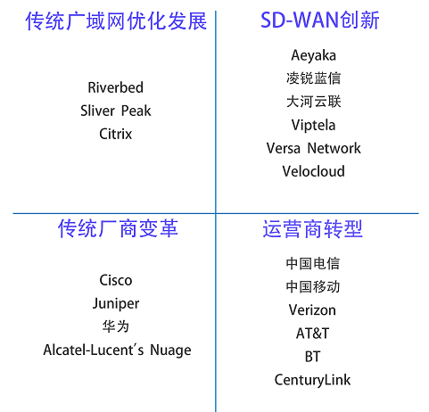
图7：SD-WAN产业主要推动者
第一类推动者是长期提供广域网优化技术和产品的公司，如Riverbed本身就是领先的广域网优化服务商，占据国际市场50%的份额，其RiOS优化平台采用广域网优化技术，并与SDN结合推出了Steelconnect产品。
第二类推动者是原有提供网络设备的主流厂家，其SD-WAN产品是基于原有企业CPE设备的NFV化，又或原有WAN网络设备的SDN化。如Cisco最早推出的IWAN解决方案，同步于Hybrid WAN的概念问世，提供企业组网的vCPE设备。
第三类推动者是新创公司，如2012年成立的Versa networks，VeloCloud。这些公司成立时间不长，但基于典型的客户需求和业务场景切入技术方案和产品研发，很快在市场上占据一席之地。
第四类推动者是提供企业组网服务的运营商，一方面源于企业用户互联服务的需要，另一方面也是顺应网络“软件化”和“云化”转型的需求。

5.3 SD-WAN典型提供商分析

5.3.1 Cisco（思科）公司
思科的智能WAN(IWAN)由多种思科的技术构成，且能在支持IWAN的ISR和ASR系列路由上运行。思科表示IWAN建立的四个基础是：传输独立设计、智能路径控制、应用优化和安全连接。2016年10月，Cisco宣称已经有六家运营商将采用其推出的SD-WAN设备，包括英国电信（BT）、Verizon、Orange等。2017年5月份，思科斥资6.1亿美元收购了SD-WAN厂商Viptela。Viptela在SD-WAN市场中占据领先地位，2017年第一季度总收入为770万美元，占市场份额的21%。Cisco的SD-WAN技术趋势包括如下四个方向：
1.灵活的主机选项：分支机构正在变得像连接到公共云、协同设施和数据中心的较小的校园网络。
2.改进的安全功能：安全性更加集成到分支平台中，并辅以基于云的安全性和分析。
3.虚拟化分支机构：虚拟化传统的物理网络功能在分支中结合更广泛的自动化功能。
4.增加的管理服务产品：为企业提供诸如安全性、监控和应用程序优化等附加服务，通过给予企业更多的选择来扩展其服务。

5.3.2 Aryaka公司
Aryaka公司成立于2009年，已经涵盖了超过1000万终端用户，这些用户来自全球4000多个网站，包括JAS、Henny Penny、Ontex、Xactly、Invensense、Skullcandy。2016年7月份，专注于技术研究和咨询指导的组织Networks Products Guide，将Aryaka的SD-WAN系统评为2016年第11届IT世界网络金奖。2016年其经常性收入为 2400 万美元，该公司预测这一数字今年可达到5000 万美元。 Aryaka 计划在 2018 年上市，希望成为第一家成功 IPO 的 SD-WAN 公司。
Aryaka公司的技术特点如下：
1.具有自己的全球广域网，在各地设立26个端口，客户可以通过这个全球的网络，拥有完全属于自己的独有专线。
2.SD-WAN和软件定义网络、广域网优化、CDN、网络可视化，五大要素整合提供服务。

5.3.3 华为公司
华为是综合信息与通信技术(ICT)解决方案供应商，专注于ICT领域，坚持稳健经营、持续创新、开放合作，在电信运营商、企业、终端和云计算等领域构筑了端到端的解决方案优势，为运营商客户、企业客户和消费者提供有竞争力的ICT解决方案、产品和服务，并致力于使能未来信息社会、构建全联接世界。华为SD-WAN已经在全球规模商用，为金融、零售、MSP等客户提供高性价比的企业互联网络，2017年12月通过国际权威第三方独立测试机构欧洲高级网络测试中心（以EANTC）测试，获得开放网络国际权威组织ONUG创新大奖。其SD-WAN解决方案的技术特点是：
1.为企业提供分支与分支、分支与数据中心、分支与云之间的随需互联，并通过应用级全路径智能选路与智能加速、云化可视运维，为企业构建极致体验的广域互联。
2.解决方案可扩展性做到单站点支持2000以上DSVPN（动态智能VPN）隧道，在链路和CPE故障的情况下做到毫秒级倒换保护，并能做到基于应用的智能选路，精准的性能监控和基于GIS的多维度可视。

5.3.4 凌锐蓝信公司
凌锐蓝信是中国最早专注在SD-WAN领域的专业公司，拥有全国VPN与LSP牌照，属于国家高新科技认证企业。已经成功为上百家企业客户提供SD-WAN整体解决方案，涉及金融、制造、大数据、视频会议、呼叫中心等多个垂直行业，使用场景包括企业多分支机构互联互通，旅游公司在线订票系统，全球wifi，呼叫中心，金融数据同步，实时视频会议，高并发大数据实时传输，云数据中心热活灾备等。
目前根据产品性能、销售额与使用SD-WAN的客户数量评估，该公司在国内排名第一。其优势主要体现在以下四点：
1.产品技术与硅谷同步，起步早，专业性强；
2.与硅谷合作密切，产品性能强，实用；
3.有较多企业成功案例，包括多家全球500强企业服务案例，了解不同行业的具体场景，定制化经验丰富；
4. 提供了国家一带一路解决方案。
此外，AT&T、Verizon、SingTel和NTT等在内的各大运营商，也都在SD-WAN技术上积极布局，希望在网络基础连接服务的基础上，充分利用现有的业务实力，尽快推出基于SD-WAN技术的新产品，在快速增长的SD-WAN市场上占有一席之地。据了解，中国移动公司也将开展SD-WAN应用。

5.4 典型案例分析
SD-WAN具备易于部署、易于中央管理和降低成本的优点，能够满足需要大量跨境、跨地域传输需求。SD-WAN的用户通常包括以下几项特点：
1.拥有大量分支机构且需要流畅的跨境传输体验的的零售商和金融、教育机构；
2.对实时视频在线传输的网络质量有较高要求的机构；
3.需要节省成本、快速实现广域网优化的行业、企业。
另外，SD-WAN可增强许多公司的存储和访问信息的能力，即使在恶劣天气、现场工作人员不小心切断电线以及通信路径退化或缩减的情况下，SD-WAN也能确保通信的可靠性，因为从本质上讲，它可以允许优选通道，从而以迅速高效的方式进行信息传递。例如在油气行业中，SD-WAN提供给各公司一种能够向中央集线器反馈信息的方式，海上钻井装置和海上钻井船就能够对信息传递进行管理，类似管理高速公路上的交通。
典型案例一：
某著名投资金融机构，业务范围全球各洲11个点及地区，集团员工需要涉及全球多地的业务往来，同时所有项目都需要进行内部的信息化系统流程操作，即时访问位于上海总部的主服务器，但网络延迟严重且跨境访问不稳定造成丢包、移动端及网页端显示缓慢，无法满足及时性的需求，大大降低项目进展的效率。集团试图使用传统CDN方式，但高成本部署及性能依然无法满足项目的要求。使用SD-WAN 方案后，网络体验获得如下改善：
1.静态内容缓存命中率为98%；
2.动态内容通过专线回源获取；
3.相比于传统互联网CDN提升近40%访问性能；
4.全球100小时开通，业务敏捷度大幅提升；
5.节省30%的采购成本与80%的运维成本。
典型案例二：
某高精传动制造国企集团，总部需要和德国、美国 Azure 之间进行日常的业务传输，包括研发文件以及代码及其他重要数据；另外，两地间还要实时访问Office365 Lync进行视频会议。但通过互联网、传统CDN、专线方式，存在网络延迟、丢包严重或是应用数据传输不畅造成业务延迟甚至中断。采用SD-WAN技术后，用户网络感知得到明显改善：
1.中国和欧洲文件传输 丢包率在千分之二；
2.跨国视频会议流畅，无卡顿；
3.5天内全部开通，业务敏捷力大幅提升；
4.比跨国MPLS方案的采购成本节省30%；
6.不需要客户投入运维成本；
7.即时可以拓展带宽和区域。
典型案例三：
某大型央企集团的主数据中心，需要通联十二家国内3/4线城市的呼叫职场，以快速开展低成本的呼叫中心业务，满足市场需求。现代呼叫中心，大量语音数据，并使用CRM、商业智能（BI）、数据仓库等高端软件，且对网络架构的管理模式有特殊要求（集中化、分散化管理混搭形式）。使用传统专线方案，存在一些问题：管控不畅、对上层应用没有优化作用、成本高、部署时间长。在采用睿智通SD-WAN方案后，客户体验大幅上升，得到了以下改善：
1.管控简便，即可集中化管理，又可针对某呼叫职场特殊管理；
2.部署迅速，1周内全国12个城市全部上线；
3.成本低，只需普通互联网就可做到线路冗余，而且保证安全稳定，节省73%的采购成本；
4.用户体验好，整体传输性能提升38%。

5.5 潜在用户分析
SD-WAN在各应用场景已逐步取得企业认可，而作为新的云专网解决方案进入传统的电信运营商尚面临以下挑战：
1.技术待成熟，缺乏在电信网上大规模应用的先例；
2.接口标准不完善，开源软件难以满足商用需求；
3.现网规模巨大，且是多厂商环境，设备升级改造和运营流程变革困难。
随着基于网络应用的发展，更多创新应用如VoIP，视频会议，流媒体，虚拟应用和虚拟桌面等，都要求低延时，高带宽，尤其是HD视频对带宽的要求更高。为保证应用的可用性，必须扩展WAN的带宽，因此运营商、IDC服务提供商、互联网用户和传统企业用户都希望通过SD-WAN实现原有网络的能力升级，或者通过SD-WAN网络实现创新业务的支撑。
潜在用户的网络特点：
1.企业在其分支机构拥有复杂的基础设施，包括路由器、WAN路径控制器、WAN优化器、防火墙和其他组件，购买和维护成本高昂，管理复杂。
2.随着移动办公、云计算技术、应用程序的扩散和交付模式的多样化等，企业网络变得越来越不可控制， 企业需要重新考虑网络构建的方式。
对运营商而言，精细化运营需求开始显现，SD-WAN可用来实现产品和服务的多样化。对IDC服务提供商，与公有云的互联需求成为焦点，通过SD-WAN可高效实现多个公有云互联，以及满足混合云的需求。对企业级用户，关键是提供端到端一体化解决方案, 实现端到端提供SD-WAN网络，用户可以通过互联网或者专线方式快速、简化、灵活地建立网络连接，形成自定义组网，即刻获取优质的网络访问体验。
软件定义广域网已经成为企业网络未来的关键，使企业能够利用云计算所带来的优势。与传统的WAN技术不同，SD-WAN能够将网络和控制平面解耦，且通过软件定义的方式使其更容易适应不断变化的应用交付需求，提高用户的生产力。
虽然企业实现SD-WAN的标准并未统一，但该技术凭借其便捷性和拓展性将在未来互联网领域占据一席之地。客户将根据内部网络资源管理和技术部署的配备情况，选择自行SD -WAN管理部署或只将其作为服务使用。

六、SD-WAN 商业模式分析

6.1 产品策略
SD-WAN的产品设计就是为了解决以上网络问题。通过提高或者虚拟化设备控制应用层，代替传统的分支路由器，从而使价格相对低廉的消费级互联网链接，其服务质量、能力向专线靠拢。SD-WAN产品可以是物理设备或虚拟设备，放置在远程分支机构，或部属在云平台上。
SD-WAN现阶段的产品形态可以大致分为三种：

6.1.1 软件产品
SD-WAN 通过软件定义的方式对底层物理传输层进行抽象，对各种各样的物理链路进行整合统一，为应用程序提供高可用和高性能的虚拟WAN服务。服务商可以在用户侧通过部属软件的方式实现SD-WAN服务的各种功能。
软件产品的优点是节约成本，无需定制终端，部署灵活，可根据企业要求做定制化开发。

6.1.2 硬件产品
将SD-WAN的软件固化到定制硬件终端中，以硬件终端的产品形态提供给客户。终端根据客户所属区域，由服务商提前做好相关的参数配置，在Internet网络中实现即插即用，零配置。
硬件产品的优点是部署快速，交付简单。另外，硬件产品存在一定故障率，维护服务会额外增加成本。

6.1.3 服务产品
SD-WAN最终体现在用户侧整套的完整服务，帮助客户在控制成本的前提下，满足其多样化、高品质的服务要求。因而，可以根据特定的需求，将SD-WAN完整的解决方案包装成服务产品提供给客户。这样的服务产品，内容可以包括基础的带宽资源，也可以包括为客户特定的业务需求做的定制化资源配置等。
服务产品的优点是客户体验直观，可以满足个性化需求。缺点是缺少存量客户规模，产品难以标准化，个性化定制一方面增加成本，延长了售前沟通和交付的周期，另一方面，由于不同客户的服务产品存在差异，维护成本较高，且对运营要求较高，随着用户量上升，运营压力会不断加大。

6.2 定价策略
产品的定价策略是产品的市场营销组合中十分关键的组成部分。产品基本的定价策略大致可分为几类，一是升级换代的新产品可参考原有产品价格体系，二是参考竞品的价格体系，三是全新的产品，无可直接参考样本，则可从目标客户关注的价值点出发，制定价格策略。
SD-WAN是一个全新的产品，业务形态类似于在客户现有的网络基础上的叠加服务。SD-WAN的目标客户以政企客户群为主，面向此类客户的上网服务，无论是普通Internet接入，还是专线服务，基础定价都相对较高，因而SD-WAN的定价策略基本上较难参考现有产品。再分析目标客户对SD-WAN服务的价值关注点，即在现有网络服务基础上，通过叠加SD-WAN服务，解决一系列业务对网络的加速、稳定性、动态调整等问题。所以基础定价单元还是带宽，时间颗粒度可以根据需求灵活划分。

6.2.1 SD-WAN的标准定价
根据当前部分的试点案例，SD-WAN的基本定价主要分为按照“服务定价”和按照“服务+硬件”定价两种。

6.2.2 SD-WAN的价格折扣策略
SD-WAN产品处于市场导入期，客户接受、市场推广需要比较长的周期。在前期市场推广阶段，为最终客户提供价格折扣是一种比较常见的价格策略，折扣策略基本可以分为两种：
1.为最终用户提供价格折扣。相对于传统方案，SD-WAN能够为客户节省30%-70%的采购成本，而在能够覆盖运营成本的前提下，还可以在标准定价的基础上，为客户提供适当的折扣；
2.为代理商提供价格折扣。代理商在为SD-WAN运营企业推广业务时，会有一定的回报，具体折扣策略应根据其市场推广计划等针对性地制定，避免代理渠道与直销渠道在价格策略的冲突。

6.2.3 SD-WAN的套餐设计思路
SD-WAN的标准定价提供了基本的销售品模式。同时SD-WAN产品主要面对政企客户群，这类客户的个性化需求比较频繁，意味着简单化标准产品、标准定价难以满足客户需求。SD-WAN运营企业在逐步进行市场推广、建立客户案例的同时，应不断梳理、细分客户需求，建立并不断丰富客户类型属性，同时结合产品价格策略，为客户提供满足其个性化需求的套餐产品。尤其是同业竞争逐步出现、加剧之后，良好的套餐设计可以为企业有效的赢得竞争优势。简单来讲，SD-WAN的套餐设计可以考虑以下因素：
1.产品角度：基础带宽、带宽动态调整范围、响应时限、安全性等；
2.运营角度：服务保障水平、动态优化工作量等；
3.客户角度：需要优化体验的个性化应用、带宽要求、服务质量要求等；
4.具体套餐设计方法可以参考面向政企客户群的相关通信产品。

6.3 运营策略
SD-WAN网作为一种新型的网络覆盖，通过对底层物理传输层进行抽象，对不同类型的物理链路进行整合统一，可以使应用程序流量独立于底层物理或传输层，提供独立于传输的覆盖。这意味着多个链接可能来自不同的通信服务提供者，可以构成一个统一的资源池，从而在提高了资源的利用率，简化了网络的同时，还为应用程序提供了更高的可用性和性能。从SD-WAN的运营模式看，集中的控制器用于设置策略、处理流量路由等，并确保应用程序的性能满足服务级别协议（SLA）。
SD-WAN作为新型的企业数据连接及组网方式，各个公司的实现和解决方案各异。目前SD-WAN领域主要分为产品模式和运营模式两大阵营。
产品模式阵营包括绝大多数SD-WAN厂商，其特点是提供企业总部、数据中心、或分支机构边缘网络设备或虚拟设备及集中管理系统。产品模式的SD-WAN解决方案依赖企业现有WAN连接，无法替代企业专线/MPLS，但能够有效降低企业对专线/MPLS的带宽需求量。
运营模式阵营的特点是不但提供企业边缘CPE网络设备及统一管理系统，还搭建运营级网络，让企业的应用流量安全可控的传输在其运营的网络上。相比较产品模式的SD-WAN，运营模式的SD-WAN在替换企业专线/MPLS，降低企业WAN成本;连接可靠性大幅提升及快捷的交付方面的优势更加明显。即便是SD-WAN运营模式，也存在着较大差异。其一是基于专线和物理机房构建其SD-WAN运营网络，其二是基于互联网及公有云构建SD-WAN运营网络。

七、网络安全风险与控制

7.1 网络安全风险分析
SD-WAN给传统网络安全带来了新的思路和解决方式，但其自身体系架构也同样面临新的安全风险和挑战，一方面，传统的防火墙体系等安全策略难以适应当前快速变化的网络安全问题，安全升级周期长，过程繁琐，成本高，同时安全攻击的数量和复杂性持续上升，来源不尽相同，来自内外部的安全风险对业务造成很大影响；另一方面，企业各分支机构的安全策略和措施，或高低不同，或重复投资，甚至前后矛盾，而多个分支大量设备也增加了系统复杂性，安全策略配置也会导致系统运行缓慢甚至出错，造成损失。近年来，随着网络安全威胁在数量、频率以及复杂度等方面在不断提升和演变，企业分支机构将面临越来越大的网络安全隐患。其安全风险具体体现在以下三个方面：
1.SD-WAN为企业提供网络可编程性，同时也引入了单点失效、接口协议安全性难以控制、降低了攻击门槛等系列问题，使得开发和部署相应的SD-WAN安全服务面临诸多挑战。攻击者一旦通过非法途径获得权限便可以恶意、任意更改网络配置和路由等，对承载的业务和用户产生不可估量的影响。
2.SD-WAN的集中式管理使得控制器成为SD-WAN核心，虽然在安全策略的细粒度、实时推送和网络流量监控等方面具有较大优势, 但同时也使控制器成为被攻击的焦点，是安全链条中最为薄弱的环节，接入到控制器的攻击者，将有可能控制整个网络，进而给SD-WAN带来难以预估的危害。控制器应该具备强大的攻击检测机制，一旦受到攻击即自动切换至其他备份控制器并关闭原控制器。同时集中式管控也会带来单点故障问题。整个网络的运作都依赖于SD-WAN控制器，必要的冗余备份和故障恢复机制是保证网络持续稳定运行的必要条件。
SD-WAN网络中的攻击形式具体来说，在基础设施层方面主要包括DoS/DDoS攻击、逻辑或物理上破坏、非法访问、身份假冒以及控制器自身的配置缺陷等。
在应用层方面，主要涉及核心设备中的一些应用程序本身存在安全漏洞，以及在遭受攻击时是否会对SD-WAN中的关键信息安全性产生威胁。主要包括应用程序隐含的恶意代码、应用程序代码的恶意篡改、身份假冒、非法访问以及应用程序自身的配置缺陷等。
3.目前SD-WAN缺少统一的技术框架和跨地域的连接规范，相关厂商标准不一，一体化安全方案难以满足企业个性化需求，虽然开放式网络基金会(ONF)、欧洲电信标准化协会(ETSI)、互联网工程任务组(IETF)、国际电信联盟标准化组织(ITU-T)和中国通信标准化协会（CCSA）等在积极推动软件定义网络安全领域方面的标准化工作，但是SD-WAN作为一种新型网络架构,国内外尚未有明确关于安全方面的行业标准正式发布。随着SD-WAN高速发展，安全标准化问题将日益突出。

7.2 网络安全控制
SD-WAN作为新技术，在网络设计和构建时将安全机制作为关键固有组成部分，能够提供更有力的综合安全措施。其安全控制举措主要有三个方面：
1.国内外主要厂商和初创公司如思科、Viptela、Versa、华为、中兴、凌锐蓝信、大河云联等相关SD-WAN服务或产品，主要包括了策略控制器（Orchestrator/Director）、控制器（Controller）、隧道（Tunnel）、客户端设备（CPE）、广域网优化（WAN Optimization）、编排（Orchestration）和安全（Security）。可以看出，安全已成为SD-WAN的基本功能和组件，并作为一种为用户提供实际服务的解决方案/产品为厂商和用户所重视。
2.SD-WAN 将数据平面和控制平面分离，具备配置的灵活性、集中控制和管理以及流量的可视化等功能，而SD-WAN网络功能集中化优势将用户端设备上的功能简化，将更加复杂的网络功能集中在服务商的控制器，简化了管理任务和网络，同时便于安全问题的集中管控，带来安全性和可靠性的提升。
3.现有的安全防护措施能够集中到SD-WAN平台中，如区域防火墙、应用程序防火墙、应用级网关、IPsec、URL过滤、反病毒、入侵检测、Dos保护等，通过整合基本的防火墙等功能来进一步增强SD-WAN平台的安全功能，应用程序标识可用于将某些连接列入白名单，并将所有其他流量发送到数据中心或云端的强大的安全功能。 SD-WAN相关安全机制可以部署在企业防火墙外，为企业分支机构提供集中的安全服务，无需改变用户原有安全策略与配置。通过与安全提供商的合作，SD-WAN还可进一步集成下一代防火墙、统一威胁管理（UTM）和防病毒功能等，企业可以选择在其分支机构、数据中心或云端部署网络安全功能。
4.传统网络的防火墙由于网络边界不明确（存在分支机构、网络边界不明确、硬件防火墙安全策略升级等问题）造成设置困难，区别于传统网络，SD-WAN通过集中式全网流量路由方式提高了网络数据流量分析和安全威胁检测的便捷性。同时，SD-WAN可在网络的设计框架中使用更强的加密方式，进一步增加数据安全性。SD-WAN安全性具备分割网络流量能力，可根据流量或流量来源进行隔离，企业可以创建策略来强制执行特定应用程序通信的安全需求。SD-WAN厂商还可使用虚拟网络功能（VNF）来进一步补充SD-WAN服务，开发可与第三方安全公司互操作的SD-WAN安全VNF。目前VeloCloud、Versa Networks、 FatPipe等厂商纷纷在VNF方向上发展，以提供安全性、WAN优化和其他功能。此外，部分厂商SD-WAN产品也提供状态防火墙，及对下一代防火墙及安全网关功能的支持。
在实践中企业可将相关安全机制整合至SD-WAN中，获得企业级安全解决方案。将安全性融入SD-WAN，分支机构的集成安全方案将SD-WAN引入分支机构下一连接发展阶段并实现多种交付方式；第三方SaaS解决方案，实现轻量化管理，无需任何现场部署，可插入新的安全机制实现数据保护；基于设备内部的方案，相关产品使用周期长，且内部保护方案可长期存在于企业分支机构基础设施中。此外，在保证原有标准安全功能基础上，SD-WAN集成安全机制需提供完整的端到端事件关联机制。
综上，随着各类安全方案的不断出现，SD-WAN面临的安全问题会逐步得到改善和缓解，但针对一些关键安全问题，相关机构、厂商等需进一步加强在SD-WAN安全框架、安全防护策略、安全控制器设计、攻击检测、DDoS攻击防御、应用程序检测等方面的投入和研发力度。此外，随着国内 SD-WAN市场逐步呈现出同质化竞争趋势，在未来SD-WAN的市场上，接口完善和标准定制化的安全功能必将成为差异化产品服务关键因素。

八、SD-WAN的发展趋势
2018年政府工作报告对互联网等新业态高度肯定，并为行业发展指明方向。报告中明确指出“运用新技术、新业态、新模式，大力改造提升传统产业” ，“加大网络提速降费力度，明显降低家庭宽带、企业宽带和专线使用费”，“让群众和企业切实受益，为数字中国建设加油助力”，“加快建设创新型国家。把握世界新一轮科技革命和产业变革大势，深入实施创新驱动发展战略，不断增强经济创新力和竞争力。” 这些都紧紧围绕着一个核心，即“网络”。网络的速度与质量已经从满足企业对动态互联网络体验需求上升为国家战略。当网络全球化不可避免，当关键应用的云端部署愈来愈重要，当动态强交互成为电子商务、实时音视频通讯必不可少的内容， SD-WAN技术利用云计算及SDN的特性让广域网增强了网络自动配置和灵活传输功能，帮助全球化企业优化内外部的网络性能以提供应用加速，能够明显提升网络加速的品质并降低投资及维护成本。

8.1 技术趋势
软件定义网络(SDN)、网络功能虚拟化(NFV)以及软件定义广域网(SD-WAN)，它们共享着一些技术元素，并且存在相关联因素。
首先，SD-WAN与SDN有着相同的理念，两者都是将转发与控制分离，以简化网络的管理和操作。区别在于SDN是针对数据中心的网络，SD-WAN是针对WAN。SDN（ Software Defined Network）网络一种新型网络创新架构，是网络虚拟化的一种实现方式，其核心技术OpenFlow 通过将网络设备控制面与数据面分离开来，从而实现了网络流量的灵活控制，使网络作为管道变得更加智能。
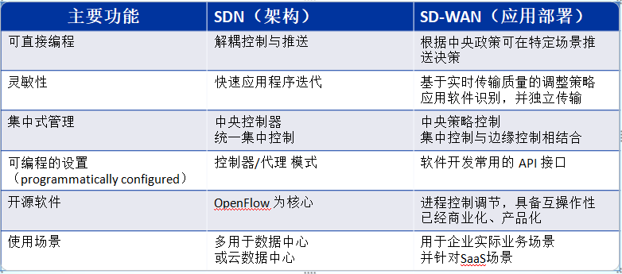
图8：SDN与SD-WAN技术功能区别
网络管控平台虚拟化（NFV：Network Function Virtualization）通过基于行业标准的x86服务器、存储和交换设备，来取代通信网的私有专用的网元设备。其优势是，一方面基于x86标准的IT设备成本低廉，能够为运营商节省巨大的投资成本，另一方面开放的API接口，也能帮助运营商获得更多、更灵活的网络能力。NFV与服务特性/元素相关，可以使用NFV来部署SDN元素。
SD-WAN是三者中的技术领先者，其基本原理是在一个或多个的不同物理网络或网络服务之上建立一个“虚拟网络”，只要能做好虚拟和物理间的映射工作。对于虚拟网络内外的事物无需知道使用的是什么技术。因此可以通过MPLSVPN服务和其它连接网络的隧道在站点间连接并建立VPN，也可以在部分或所有站点间混合使用两种服务，利用它们互相备份或彼此扩展，或用于不同类型的流量中。
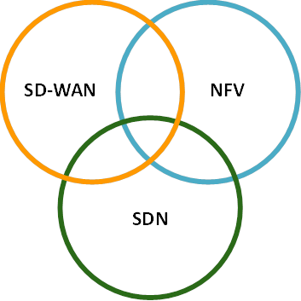
图9：SDN 、SD-WAN、NFV关系图
SD-WAN技术特点是通过软件定义实现用户分级的应用回归Internet网络，保持高性能与低成本，安全稳定，集中化管理，快速且简单的部署与运维。其技术发展趋势主要体现在以下几点：
1.SD-WAN将提升业务敏捷力与连续性。因此软件定义Software defined 部分越来越多，各种优化性能更强悍，以满足用户对高性能的要求。
2.网络虚拟化程度提升。比如NFV,中央控制器等模块性能得到日益提升，与各项新技术的融合度也越来越高。将网络功能从硬件解耦和虚拟化,由中央控制器统筹协调，并共享给不同的用户和连接。
3.终端硬件将演化成虚拟机模式。对用户而言，部署运维将更加简单。用户无需任何硬件，即能拥有低成本、完整、高效、安全稳定的网络。
4.安全能力提升。高性能防火墙集成于SD-WAN架构，安全架构将更为稳定可靠。
5.可识别颗粒度提升。应用层面的识别与优化会越来越强大，颗粒度越来越细。现在可识别不同类型的应用，未来或可识别同一应用中的不同细小分支。
6.常规网络适应性更强。用户可使用任何非专业基础网络与机房架构，无论是家庭互联网，还是3G/4G，SD-WAN架构均可完全适应并帮助用户搭建一套企业专网。
7.与AI、机器学习等技术紧密结合。现在大数据分析模块已应用于SD-WAN架构，未来人工智能的成熟，可集成在SD-WAN架构中，通过网络自主学习自主适应，成为全智能意图导向的广域网方案，全自动根据用户的场景每时每刻变化而提供最佳服务。

8.2 市场需求
云计算技术的发展引发了IT产业的变革，互联网+带动了传统行业的转型，聚焦于企业市场和广域网范畴的SD-WAN 服务正是在这样的行业背景和期待中形成。用软件云化硬件、用技术颠覆成本、用创新变革传统，SD-WAN将实现应用定义的软件网络。虽然SD-WAN仍处于发展初期，但其潜在市场已经高达百亿美元，统计数据显示，业界对于SD-WAN初创公司的投资额高达数亿美元。根据IDC和Gartner的市场调研显示，未来三年SD-WAN的年复合增长率为85%，至2020年将达到60-120亿美金的市场规模，同时企业部署SD-WAN的服务规模将从现在的不足5%增长到30%。而国内市场，至2020年也将达到约12亿美元的市场规模。
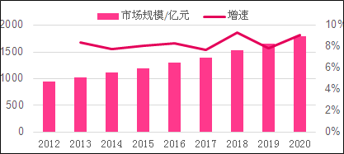
图10：SD-WAN市场规模预测
数据来源：Gartner、IDC、MarketsandMarkets、Grand View Research
SD-WAN服务领域，DT、Verizon、SingTel、NTT等运营商积极应对挑战，进行SD-WAN服务试点，希望在网络基础连接服务的基础上，充分利用运营商自有的数据中心(包括最接近用户的边缘数据中心)，提供网络增值服务，包括防火墙、WAN加速、网络安全等。也出现了一些第三方服务商，通过购买运营商专线，搭建自己的广域网以及核心交换节点，并向其他企业提供SD-WAN服务。
SD-WAN产品领域则是一片蓝海，各厂商解决方案暂无统一的标准，使得企业部署SD-WAN时，难以抉择。

8.3 应用前景
围绕2018年政府工作报告中“运用新技术、新业态、新模式，大力改造提升传统产业” 的指导思想，数字化转型是网络创新的驱动力，增加带宽、云IaaS和SaaS应用以及WAN复杂性和安全性成为IT需要跨网络解决方案的重要方向。
2018年1月，工信部重申在中国开展IP-VPN业务的企业需遵守相关管理规范，尤其是跨境联网的合规性。根据《电信业务分类目录（2015年版）》规定，只有基础电信企业能够开展国际通信设施服务业务。从政策监管的角度，规范跨境数据通信业务管理有其必要性，对于中国境内云服务运营的监管也在不断地规范和完善。但这些并不意味着SD-WAN领域创新机会的消失。针对创新网络服务本身，多分支互联、针对云应用的访问加速、IoT带动的边缘计算需求，都是SD-WAN及其他WAN连接创新技术可以拥抱的市场空间。
对电信运营商，SD-WAN服务的意义体现在以下几个方面:
- 之前不同业务要通过不同业务平台提供，现在单一的SD-WAN平台上即可提供多种业务。
- NFV技术能够替代昂贵的专用网络设备，减少路由器设备的支出。
- 方便向企业提供虚拟化的云端网络服务，如防火墙、DPI、BOD等增值服务，创造新的商业模式，便于企业从硬件采购向服务化转型。
- 创造增量市场，SD-WAN支持用户混用其专线带宽和互联网带宽，并根据其业务特性、地域、带宽需求在二者之间灵活分流，性价比高于传统的MPLS专线和互联网宽带。
物联网将至，数据量先行。海量的连接设备数刺激了对数据分析、媒体流量、存储和数据备份的需求，在数据中心、云、分支节点和其他远程位置间传输的数据已经越来越多。流量的猛增使得广域网及其上的程序性能必须加以优化，急剧增长量的移动用户，和国际分支机构，需要一个专用带宽，企业级的保障、企业级的安全保护。
MPLS作为专网的首选技术，无法解决链接云端的应用问题，地域覆盖受限，跨国组网困难、专线安装开通周期，价格及维护均为短板，因此，电信运营商亟需通过技术创新实现基础网络管道的虚拟化和智能化。2017年7月，中国电信上海理想信息产业公司与Silver Peak达成合作，率先在基础电信运营商中提供SD-WAN服务，用于解决跨国企业对于国际网络连接的高性能和安全要求。2017年9月，中国电信国际公司又与美国厂商Versa Networks联合推出了SD-WAN服务组合，为世界各地企业提供体验更佳、灵活性更强、成本更低的网络连接服务。在2018年2月6日召开的工业互联网峰会上，中国移动表示将聚焦SD－WAN技术应用到工业互联网当中。目前，中国移动专门搭建了物联网来承载行业应用，并通过SD－WAN仅需在企业出口部署硬件盒子或者云化软件，就可以实现防火墙、探针、DPI、DDOS等功能。
目前市场上有数十种SD-WAN服务和产品，如何通过内部实施或托管服务来改善具有分布式架构的IT企业的SD-WAN业务运营成为发展关键。未来，SD-WAN技术将包括跨服务提供商联合托管服务的能力，从而实现全球合作伙伴关系。SD-WAN技术也将通过与其他网络应用程序和开放API更好地集成来发展，更好地支持虚拟客户端设备。技术创新决定SD-WAN的发展，预计SD-WAN 发展重点会有以下几项：
1.人工智能：SD-WAN将为用户的终端提供连接，基于意图的网络将使广域网的管理和运维便捷，并且通过使用人工智能和机器学习更智能，以确保广域网的健壮性。
2.安全性：有效的安全性需要端到端可视化。为确保分支机构和广域网免受越来越复杂的威胁，SD-WAN平台将更多使用高级威胁检测技术的嵌入式的安全功能。
3.区块链：区块链具有灵活性高、适应性强等特性，适宜于SD-WAN部署。区块链与SD-WAN相结合，可加快处理时间，降低交易成本，并记录交易中每个节点验证的详细分组数据流，从而降低审计和监管风险；鉴于区块链能够永久性记录可验证的交易，并擅长保护记录，SD-WAN控制器可以利用区块链来管理网络和系统事件；SD-WAN根据区块链的数量和大小智能地提供弹性带宽还可提高区块链交易价格和性能。
5G时代即将来临，将SD-WAN引入到5G网络架构，将进一步提升网络运转效率，通过低功耗虚拟扩容、非封闭可编程的底层网络、高层多连接等方式满足多种场景的应用需求。在工业业务量需求突发期间，可更快地进行传达，利用弹性扩展来提升整体资源利用率。
随着时间的推移，SD-WAN将逐步被广泛采纳，预计在未来的几年内其市场应用率会持续增长，从而为行业提供稳定可靠的网络链接环境，为用户提供更优质的互联网服务体验。

https://www.sdnlab.com/16835.html自 SDNLAB
http://www.ccidnet.com/2015/1014/10036801.shtml
SWOT分析：又名态势分析，就企业而言，是将分析对象的优势（S，Strengths）、劣势（W，Weaknesses）、机会（O，Opportunities）和威胁（T，Threats）逐一分析，匹配研究，供企业战略决策。
Call Center：即呼叫中心，在一个相对集中的场所，由一批电话或通信媒体服务人员组成的服务机构。
TSR：Telephone Service Representative，呼叫中心的电话客服人员。
参见网络媒体报道《招商银行：一家银行业体制下的科技公司》《平安集团刚刚又做新布局 金融起家却越来越像一家科技公司》
http://www.sdnlab.com/19395.html
http://net.it168.com/a2017/0502/3118/000003118605.shtml
http://www.doit.com.cn/p/264390.html
http://e.huawei.com/cn/solutions/technical/sdn/sd-wan
https://www.csdn.net/
http://fiber.ofweek.com/2016-01/ART-210007-8300-29056846.html
公众号 Linux 宝库 作者 飞鱼
http://www.cww.net.cn/article?id=421246

